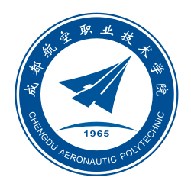成都航空职业技术学院

《移动程序设计实训》
实 训 报 告

专 业： 软件技术
班 级： 218341
姓 名： 宋杰
指导教师： 王世顺

2020 年 6月

《移动程序设计实训》实训报告

- 实训内容
基于android实现酷欧天气完整项目

- 实训目的及要求
实训目的为让我们更好的熟悉专业知识，对于以后工作中有帮助，让我们有更多的项目经验。要求为基于android实现酷欧天气完整项目。
- 实训场地、设备：
实训场地为家里.设备为studio开发软件，github。
- 实训步骤及操作方法（实训内容）
第一步先是将代码托管到GitHub上：GitHub是全球最大的代码托管软件，主要是借助Git来进行版本控制。先要注册一个GitHub账号才能使用代码托管功能。还要创建一个版本库，用于存储代码。
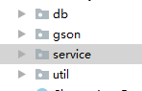创建数据库和表，db包用于存放数据库模型相关的代码，gson包用于存放GSON模型相关的代码，service包用于存放服务相关的代码，util包用于存放工具相关的代码。
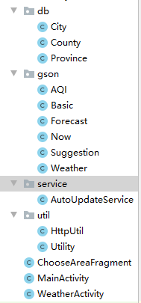province,city,county三个类分别用于存放省，市，县的数据信息。

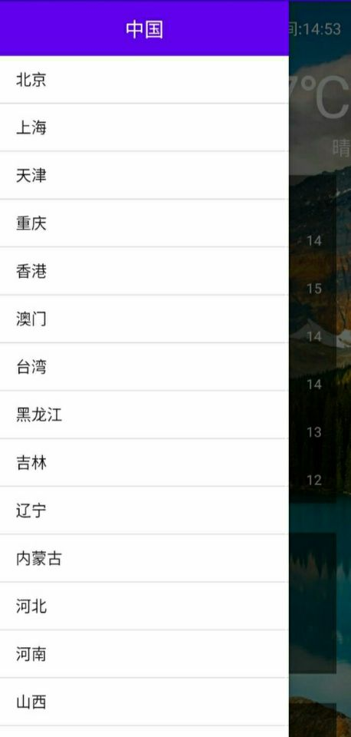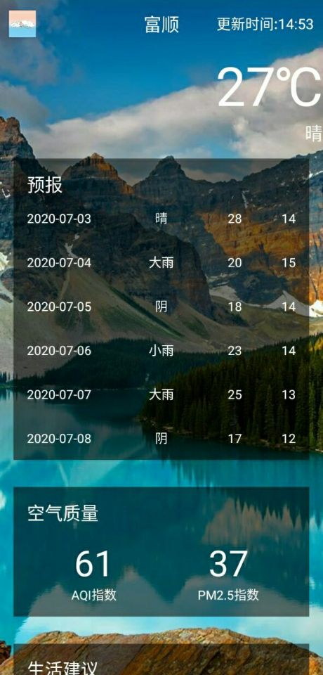运行结果图

- 主要收获及体会
在这一周Android实训中，我学到了很多东西，老师将这一学期学习的Android做了一个总结，虽然老师之前把基础的，我们实训要用到的方法基本都在上课教给了我们，没做之前，感觉还挺简单的，应该不是特别难，但真的到自己实际操作时，又不知道从哪下手。虽然平时上课认真听了老师讲课，但下来还是要通过录播，下来还要好好的看几遍录屏才能了解上课的知识。对于这周的实训我巩固和学习了更多的Android基础知识，对整个Android的开发有了大致的了解。android入门后，只会照着别人的葫芦来画瓢，即没有设计思想，也没有自己原创的代码。
这周实训老师让我们写一个实现酷欧天气完整项目。我们之前没有写过这类的程序，写起来还是有一些困难的。Android开发是java开发的一个分支。从整体来讲，java和Android的区别在于Android程序是基于组件和配置的，而且Android开发以java语言为开发工具，表面上看他们有点同宗不同门，但实际上区别十分大，Android是一个主流智能手机操作系统，java是一种开发语言。
我刚开始写那个酷欧天气的代码，完全不知道从哪里下手，我慢慢的在网上查资料，自己看书，才有了一点头绪。
通过这一周的android实训，我们也收货到了很多，尽管上课时也认真听了老师的讲课，但是已开始打开android时，还是有些不知所措，都不知道如何下手，心里在感觉才有了一些底。不过，经过为期一周的针对性实训，我学到了很多知识，把这学期学的所有知识点都贯穿到一起，又温习了一遍，让我们能从真正意义上了解到android程序设计的用处，总算还是收获不少，对android的认识也更加的深刻了。在这个过程中，当遇到一个问题想了好久也无法解决时，我感到沮丧与无助。当经过自己努力解决了一个程序上的难题时，我感到无比的喜悦。我收获到的第一点就是认识到自身的不足点，专业知识太过薄弱，拿到一个任务，基本是一头雾水，不知道从何下手，只能上网查看资料，然后看看别人是如何写的。简单来说就是代码敲少了，才会有这种情况，所以后面会尽量让自己多做事。达到精益求精的效果。当然，我们这个专业最需要的还是耐心。在敲代码时确实很繁琐，比如我们所写的这个计算机，同样需要不停的改改改。这是很需要耐心的。但总的来说这次实训还是让我们学到了很多的东西，我们非常珍惜这次机会。经过了这次磨练，我又一次感受到只有付出才能有收获，成功永远是属于不懈努力的人们的。当经过每天为了编写代码一坐就是四五个小时，我感到无比的痛苦。但艰难痛苦已成往事，灿烂的明天向我走来，今天我总算迎接了胜利的果实，以前的辛酸与痛苦化作我坚强的力量，将在我将来的人生历程中，为我的美好明天打下坚实的基础。

